Câu 1: [0H1-2.3-1] (GK1 - K10 - Strong - Năm 2021 - 2022 - Đề 7) Cho hai điểm phân biệt , và điểm thỏa mãn . Chọn khẳng định đúng?
A. là trung điểm của . B. là trung điểm của .
C. là trung điểm của . D. Điểm trùng điểm .
Lời giải
Chọn B
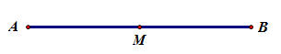
Với hai điểm , phân biệt, điểm thỏa mãn suy ra là trung điểm .

Tài liệu được chia sẻ bởi Website VnTeach.Com
https://www.vnteach.com

